**5-mavzu. Kompyuter grafikasi (Adobe Photoshop dasturi)**

**Kompyuter grafikasi haqida tushuncha va uning turlari**

**Kompyuter grafikasi** — grafik displey (monitor) ekranida tasviriy informatsiyani vizuallash (koʻrinadigan qilish) jarayonidir. Tasvirni qogʻozda, fotoplyonkada, kinolenta va boshqalarda aks ettirish usulidan farqli ravishda kompyuter grafikasida kompyuterda hosil qilingan tasvirni darhol oʻ chirib tashl ash, unga tuzatish kiritish, istalgan yoʻnalishda toraytirish yoki choʻzish, yaqinlashtirish va uzoqlashtirish, burish, harakatlantirish, rangini oʻzgartirish va boshqa amallarni bajarish mumkin. Kitoblarni bezash, rasm va chizmalarni tayyorlashda buyumlarni loyihalash va modellarini yasashda, telereklamalar yaratishda, multfilmlarni yaratishda, kinofilmlarda qiziqarli kadrlar hosil qilish va boshqa koʻp sohalarda qoʻllaniladi.

Hozirgi kunda kompyuter grafikasi va kompyuter animasiyasi atamalaridan foydalaniladi.

**Kompyuter**[**grafikasi**](https://fayllar.org/er-grafikasi.html)tushunchasi statik tasvirlar bilan ishlashning barcha koʻrinishlarini oʻz ichiga olsa, **kompyuter animatsiyasi** dinamik oʻzgaruvchi tasvirlar bilan ishlaydi.

**Kompyuter grafikasiga** yana bir ta’rif beradigan boʻlsak bu – kompyuter boshqaruvida grafik ob’ektlarni kiritish, chiqarish, tasvirlash, oʻzgartirish va tahrirlashdir.

**Kompyuter animasiyasi** esa – ekranda tasvirlarni “jonlantirish”, kompyuterda dinamik tasvirlar sintezidir.

**Kompyuter grafikasi** – axborot texnologiyalarining mahsus qismi boʻlib, dasturiy-apparat hisoblash komplekslari yordamida tasvirlarni yaratish va qayta ishlash usullari va vositalarini oʻrganadi.

Virtual fazoda hajmli ob’ektlarni yaratish usullarini oʻrganuvchi soha **uch oʻlchovli (3D) grafika**deb nomlanadi. Odatda unda tasvir yaratishning vektorli va rastrli usullaridan foydalaniladi.

**Kompyuter grafikasi turlari.**Tuzilishiga koʻra tasvirlar **rastrli yoki vektorli** boʻladi. Masalan tasvir hosil qilishda skaner uni koʻpgina mayda elementlar (piksellar)ga boʻlib chiqadi va ulardan rastrli surat hosil qiladi.

**Piksel** – bu rastrli tasvirning eng kichik elementi boʻlib, uning rangi kompyuter xotirasiga bitlarning ma’lum bir miqdori vositasida kiritiladi. Masalan 800x600 suratda bu sonlar gorizontal boʻyicha (800) va vertikal boʻyicha (600) piksellar sonini belgilaydi. Piksellar soni qanchalik koʻp boʻlsa tasvirning ekrandagi va qogʻozda chop etilgandagi sifati (razreshenie) yuqori boʻladi.

**Vektorli**grafikada tasvirlar matematik egri chiziqlarni rangi va boʻyalish rangini korsatish orqali xosil qilinadi. Masalan oq fondagi qizil ellips bor yoʻgʻi ikki formula – toʻgʻri toʻrtburchak va ellipsning ranglari, oʻlchamlari va joylashuvini aniqlovchi formulalari orqali tasvirlanadi. Demak, bunday tasvirlash kompyuter xotirasida rastrli rasmdan koʻra kamroq joy egallaydi.

Vektorli tasvirlarning yana bir afzalligi – ularning sifatini yoʻqotmagan holda kattalashtirish yoki kichiklashtirish imkoniyatidir. Ob’ektlarni masshtablash matematik formulalardagi mos koeffisiyentlarni kattalashtirish yoki kichiklashtirish orqali amalga oshiriladi.

Shunday qilib rastrli yoki vektorli formatni tanlash tasvir bilan ishlash maqsad va vazifalaridan kelib chiqqan holda amalga oshiriladi. Rangni oʻzatishning fotografik aniqligi talab etilgshanida rastrli formatdan foydalanish lozim. Logotip, sxemalar va chizmalarni tasvirlashda vektorli formatdan foydalanish maqsadga muvofiq. Shuni ta’kidlash lozimki, rastrli va vektorli tasvirlashda (matn ham) grafika ekranga yoki chop etish qurilmasiga nuqtalar jamlanmasi sifatida uzatiladi.

Axborotni grafik shaklda ishlab chiqish, taqdim etish, ularga ishlov berish, shuningdek, grafik ob’ektlar va fayl­larda boʻlgan nografik ob’ektlar urtasida bogʻlanish oʻrnatishni informatikada kompyuter grafikasi deb atash qabul qilingan. Kompyuter grafikasi **uch turga bulinadi:**

- [**rastrli grafika**](https://fayllar.org/rastr-vektor-va-fraktal-grafika-rastrli-tasvirlar-bilan-ishlas.html);

- **vektorli grafika**;

- **fraktal grafika.**

Ular oʻrtasidagi asosiy farq quyidagicha:

* vektorli grafikaning asosiy elementi — chiziqlar.
* [rastrli grafikaning asosiy el](https://fayllar.org/palitra-deb-nimaga-aytiladi.html)ementi - nuqtalar;
* fraktal grafika kompozitsiyani yaratish — bu tasvirni chizish yoki jihozlash emas, balki uni dasturlashdir, ya’ni bunda tasvirlar formulalar yordamida quriladi.

Kompyuter grafikasi bilan ishlovchi dasturlarga quyidagilarni misol qilish mumkin: Microsoft Paint, Adobe Photoshop, Adobe Illustrator, Corel Draw, Adobe Freehand, Adobe InDesign, Adobe ImageReady, Adobe Flash, Discreet, Cinema 4d, Alias, Autodesk Maya, LightWave, Adobe Brush va hokazolardir. Ushbu dasturlarda kompyuter grafikasiga oid ishlarni amalga oshirish mumkin.

**Adobe Photoshop dasturi haqida umumiy malumot**

**Adobe Photoshop va Paint** dasturlari rastrli grafika muharrirlari boʻlib, ushbu dastrularda rasmlar mayda kvadrat - piksellardan iborat boʻlib mozayka holatida rasmni hosil qiladi. Rastrli grafikadan raqamli fotosuratlar va skanerdan olingan rasmlar bilan ishlash uchun foydalaniladi. Kompyuter grafikada dyuymdagi piksellar soni **(ppi)** asosiy shart boʻladi. Piksellar soni qancha koʻproq boʻlsa, shuncha tasvir sifatli boʻladi. Adobe PhotoShop dasturining interfeysi **menyular qatori, holatlar satri, uskunalar paneli, palitralar, ishchi sohasi** dan iborat.

Adobe PhotoShop dasturni ishga tushirish uchun dastur piktogrammasi yoki Windows ning Pusk menyusi orqali Programmı boʻlimidan Adobe PhotoShop dasturini ishga tushirish tugmasini tanlaymiz. Natijada Adobe PhotoShop dasturining ishchi oynasi hosil boʻladi. (1-rasm)

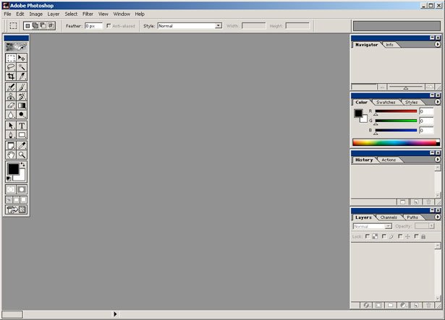

**1-rasm. Adobe PhotoShop dasturining ishchi oynasi**

Ushbu oynaning yuqorisida menyu satri joylashgan boʻlib, u quyidagi qismlardan iborat boʻladi: **Fayl (File), Pravka (Edit), Risunok (Image), Sloy (Layer), Vıdelenie (Select), Filtr (Filter), Vid (View), Okno (Window) va Pomosh (Help)**. (2-rasm)

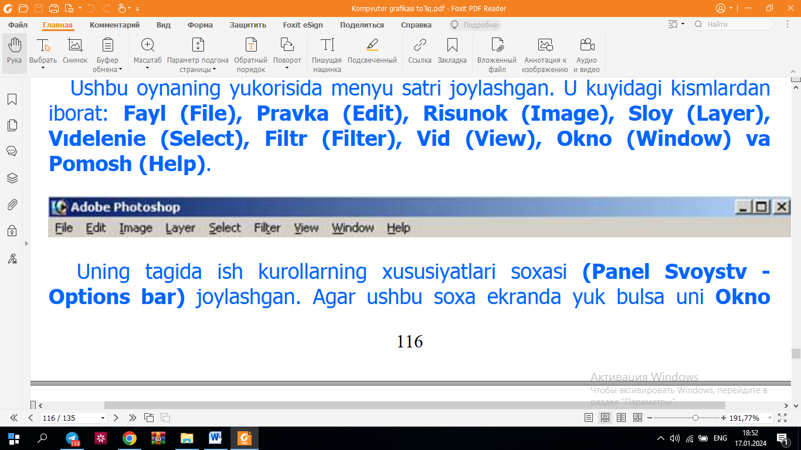

**2-rasm. Adobe PhotoShop dasturining menyu satri**

Uning tagida ish qurollarning xususiyatlari sohasi **(Panel Svoystv - Options bar)** joylashgan. Agar ushbu soha ekranda yoʻq boʻlsa uni **Okno (Window)** menyusidagi **Svoystva (Options)** buyrugʻi yordamida ekranga chiqarishimiz mumkin boʻladi.

Xususiyatlar sohasi pastida ish sohasi joylashgan boʻlib, uning chap tomonida ish qurollar sohasini **(panel instrumentov - Toolbox)**, ish sohasining oʻng tomonida har xil yordamchi sohalar joylanishi mumkin: **Sloi - Layers, Istoriya - History, Kanalı - Channel, Sveta - Color, Stili - Style, Svoystva kisti - Brushes, Svoystva shrifta - Character** va hokazo. Ushbu sohalarni ham **Okno (Window)** menyusidagi buyruqlari yordamida ekranga chiqarishimiz va ekrandan olib tashlashimiz mumkin. (3-rasm)

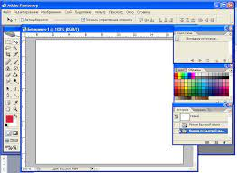 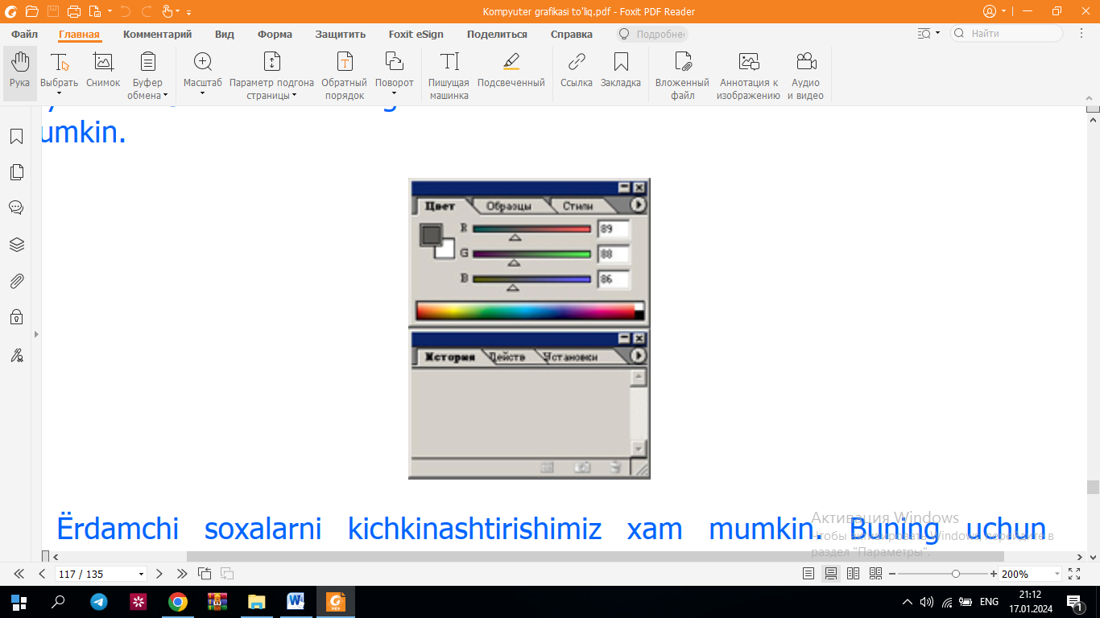

**3-rasm. Adobe PhotoShop dasturining ish sohasi**

Yordamchi sohalarni kichiklashtirishimiz ham mumkin. Buning uchun sohaning yuqorisidagi kichiklashtirish (свернуть) tugmasidan foydalanamiz. Yordamchi sohalarda bizga eng kerakli bu ish qurollar sohasi **(panel instrumentov -Toolbox)** va qatlamlar sohasi **(Sloi-Layers)**. Yangi **PhotoShop** faylini yaratish yoki eski faylni qayta ochish uchun **Fayl** menyusidagi **Создать** va **Открыт** buyruglaridan foydalanamiz. Fayl yaratganimizda ekranda quyidagi oyna hosil boʻladi (4-rasm):

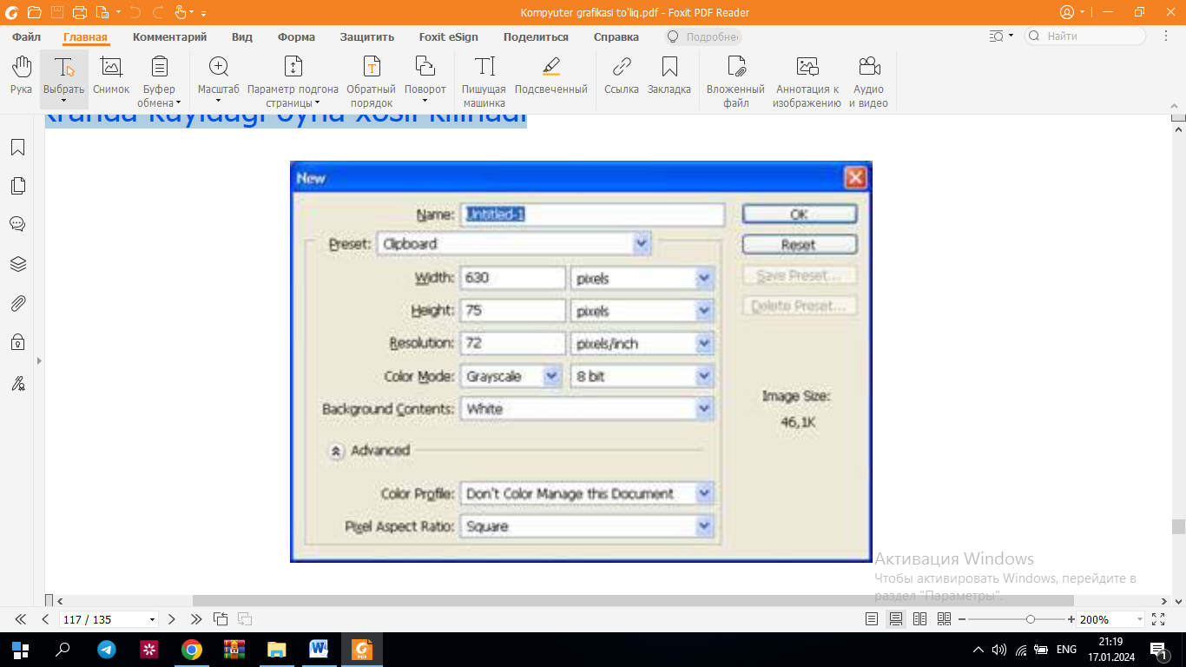

**4-rasm. Adobe PhotoShop dasturining yangi faylini yaratish**

Bu oynada uning nomini **Name**, turini **Preset**, enini **Width**, boʻyini **Height**, sifatini **Resolution**, ranglar holatini, orqa rangini tanlashimiz kerak boʻladi. Hammasini tanlagach **OK** tugmasini bosamiz va natijada ekranda yangi boʻsh ish soha hosil boʻladi.

**Adobe Photoshop dasturning ish qurollari. Soha tanlash.**

Dasturda ishlash uchun yordamchi ish qurollar sohasidagi tugmalar bilan tanishamiz. U ekranning chap tomonida joylashadi. Agar u ekranda yoʻq boʻlsa u holda **Okno** menyusidagi **Панель инструментов - Toolbox** buyruqni ishga tushirishimiz kerak. (5-rasm)

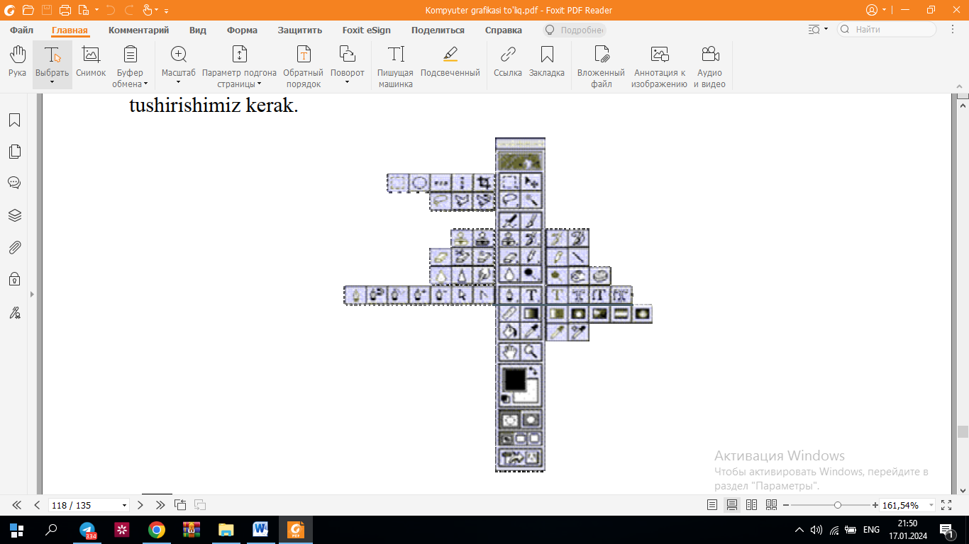

**5-rasm. Adobe Photoshop dasturning ish qurollari**

 - Toʻrtburchak soha tanlash - Rectangular marquee (прямоуголная область) -[M] - ish sohasidagi aktiv qatlamda toʻrtburchak sohani tanlash.

 - Aylana soha tanlash - Elliptical marquee (эллиптическая область) - [M] - ish sohasidagi aktiv qatlamda ellips sohani tanlash.

 - Alohida satr soha tanlash - Single row marquee (строка пикселей) - [M] – ish sohasidagi aktiv qatlamda bitta satrga teng sohani tanlash.

 - Alohida ustun soha tanlash - Single column marquee (столбец пикселей) -[M] - ish sohasidagi aktiv qatlamda bitta ustunga teng sohani tanlash.

Tanlangan sohaga qoʻshimcha soha qoʻshish uchun SHIFT tugmasini bosib turib ushbu tugmadan qayta foydalanamiz. Agar ALT tugmasidan foydalanib soha tanlasak, u holda tanlangan sohadan olib tashlash ma’nosini bildiradi.

Xususiyatlar satrida quyidagilar aktiv boʻladi:

* **Shift va ALT** - tugmalar harakatlariga oʻxshash holatlarni tanlash;
* **Feather** - sohasi yordamida tanlangan soha chegaralarini qalinligi;
* **Style** - sohasi yordamida tanlash holatiga oʻtamiz;
* **Normal** - cheksiz soha;
* **Constrained Aspect Ratio** - yonlari koʻrsatilgan proportsiyalardagi soha tanlash;
* **Fixed size** - yonlari korsatilgan kattalikdagi soha tanlash.

 - Lasso (Lasso) - [L] - ixtiyoriy sohani tanlash. Agar tanlaganimizda ALT tugmasini bosib tursak, u holda bizning lasso koʻpburchak lassoga oʻxshab soha tanlaydi va ALT tumasini bosganimizda tanlangan soha berkiladi.  
 - Koʻpburchak lasso - Polygonal lasso (многоугольная лассо) - [L] -koʻpburchak sohani tanlash. Tanlangan sohani berkitish uchun yoki sichqoncha bilan ikkitali bosish kerak, yoki CTRL tugmasini bosib qoʻyib yuborishimiz kerak boʻladi.

 - Magnit lasso - Magnetic lasso (магнитное лоссо) - [L] - oʻxshash ranglar boʻyicha soha tanlash. Kompyuter tanlagan nuqtani bekor qilish uchun Backspace tugmasini bosish kerak. Tanlangan sohaga qoʻshimcha soha qoʻshish uchun SHIFT tugmasini bosib turib ushbu tugmadan qayta foydalanamiz. Agar ALT tugmasidan foydalanib soha tanlasak, u holda tanlangan sohadan olib tashlash ma’nosini bildiradi.

Xususiyatlar satrida quydagilar aktiv boʻladi:

* **SHIFT va ALT** tugmalar harakatlariga oʻxshash holatlarni tanlash;
* **Feather** sohasi yordamida tanlangan soha chegaralarini qalinligi;
* **Anti-Aliased** optsiyasi tanlangan sohaning chegaralar rangini koʻzga koʻrinmas qilib bir-biriga moslash;
* **Width** - tanlangan sohaning chegaralar qalinligini oʻzgartirish;
* **Edge Contrast** - magnit lassoning sezuvchanligini oʻzgartirish;
* **Frequency** - magnit lassoning avtomatik ravishda qoʻyiladigan nuqtalar oʻrtasidagi masofa.

 - Sehrli tayoqcha - Magic wand (Вольшебная палочка) - [W] - bir xil rangli sohani tanlash. Tanlangan sohaga qoʻshimcha soha qoʻshish uchun SHIFT tugmasini bosib turib ushbu tugmadan qayta foydalanamiz. Agar ALT tugmasidan foydalanib soha tanlasak, u holda tanlangan sohadan olib tashlash ma’nosini bildiradi.

Xususiyatlar satrida quyidagilar aktiv boʻladi:

* **SHIFT va ALT** tugmalar harakatlariga oʻxshash holatlarni tanlash;
* **Tolerance** - soha tanlashda sehrli tayoqchaning sezuvchanligini oʻzgartirish;
* Anti-Aliased optsiyasi tanlangan sohaning chegaralar rangini koʻzga koʻrinmas qilib bir biriga moslash;
* **Contiguous** optsiyasi tanlangan soha bitta umumiy boʻlishini yoki bir nechta qismdan iborat boʻlishini taminlaydi;
* **Use All Layers** optsiyasi sehrli tayoqchaning soha tanlaganligi hamma qatlamlarga tegishli yoki faqat asosiy boʻlgan qatlamga tegishligini ta’minlaydi. Tanlangan soha ustidan biz har xil harkatlarni bajarishimiz mumkin. Masalan, xotiraga qirqib olib yoki nusxa olib yangi qatlamga uni qoʻyishimiz yoki uni hajmini oʻzgartirish, aylantirish va uni ish soha boʻylab siljitishimiz mumkin.

 - Harakatlanuvchi - Move (перемешение) - [V] - tanlangan sohani ish soha boʻylab harakatlantirish. Agar ALT tugmani bosib harakatlanishni boshlasak, u holda tanlangan sohaning nusxasi olinib u harakatlanadi. SHIFT tugmasidan foydalansak u holda tanlangan soha faqat vertikal va gorizontal harakatlanadi. Tanlangan sohani klaviaturadagi yoʻnalish strelkalari yordamida ham harakatlantirish mumkin, shunda har bitta strelka bosilganida tanlangan soha 1 pikselga siljiydi.

Xususiyatlar satrida quydagilar aktiv boʻladi:

* **Auto Select Layer** sohasi - sichqoncha yordamida aktiv boʻlmagan qatlamni aktiv qilish;
* **Show Bounding Box** - tanlangan soha chegaralarida ramka hosil qilish. Ushbu ramka yordamida rasmni choʻzish va aylantirish mumkin boʻladi.

 - Kadrlovchi - Crop (Кадрирование) - [C] - faylning kerak emas qismlarni qirqib olib rasmni kichiklashtirish. Buning uchun kerakli sohani tanlab ENTER tugmasini bosamiz, agar tanlanishni bekor qilmoqchi boʻlsak ESC tugmasini bosishimiz kerak boʻladi.

 Boʻlish pichoqchasi - Slice (Нарезка) - [K] - tasvirni bir nechta qismga boʻlib chiqib uni internetda qismlarga boʻlingan holatda chiqarish uchun tayyorlab qoʻyadi.

 Boʻlinishlarni sozlash - Slice select (Выбор модулей) - [K] - bir nechta qismga boʻlingan tasvirni sozlash (boʻlaklarni choʻzish).

Xususiyatlar satrida quydagilar aktiv boʻladi:

* **Style** sohasi yordamida tanlash holatiga oʻtamiz.
* **Normal** - cheksiz soha;
* **Constrained Aspect Ratio** - yonlari koʻrsatilgan proportsiyalardagi soha tanlash;
* **Fixed size** - yonlari koʻrsatilgan kattalikdagi soha tanlash;
* **Show Slice Numbers** - qismlarni raqamlarini koʻrsatish yoki koʻrsatmaslik;
* **Line Color** - boʻlinish chegaralarini rangini oʻzgartirish;
* **Promote To User Slice** - boʻlinishlarni avtomatik gorizontal va vertikal davomlash;
* **Slice Options** tugmasi - boʻlakchaning xususiyatlarini oʻzgartirish va sozlash.

**2.4 Adobe Photoshop dasturning ish qurollari. Rasmlarni tahrirlash.**

**Qalam** - Pensil (карандаш) - [B] - qalam yordamida chizish.



**Moʻyqalam** - Paintbrush (кисть) - [B] - chizish asosiy ish quroli. Agar moʻyqalamdan foydalangan vaqtda **Shift** tugmasini bosib sichqoncha bilan chizsak, u holda toʻgri chiziqlar chiziladi. **Shift** tugma yordamida sichqoncha bosib nuqtalarni bir biri bilan bogʻlash ham mumkin. Moʻyqalam bilan chizilgan chiziqlar qalamga qaraganda chegaralari aniq koʻrinmaydi.

Xususiyatlar satrida quyidagilar aktiv boʻladi:

* **Brush** - qalam turini va qalinligini tanlash;
* **Mode** - chiziqlarni rasm ustida yozilish holatini oʻzgartirish;
* **Opacity** - chiziqlar koʻrinmaslik darajasini oʻzgartirish;
* **Auto Erase** - qalam faqat boʻsh sohada chizishi mumkinligini oʻrnatish;
* **Wet Edges** (мокрые края – “hoʻl chegaralar”) akvarel bilan chizish effekti;

** - Clone Stamp** (копирующий штамп - nusxa oluvchi shtamp) - [S] - rasmning boshqa qismiga oʻxshash sohalar yaratish. Nusxa oluvchi sohani tanlashda **Alt** tugmadan foydalanamiz.

 - **Pattern Stamp** (штамп узора - naqshli shtamp) - [S] – Patterns sohasida tanlangan naqsh bilan koʻrsatgan sohani toʻldirish. Agar oʻzi naqsh yaratmoqchi boʻlsangiz u holda birinchidan toʻrtburchak soha tanlash ish quroli bilan (Rectangular Marquee) naqsh joylashgan sohani tanlaymiz, ikkinchidan menyu **Pravka (Edit)** ga kirib uning ichidagi **Naznachit uzor (Define Pattern)** buyruqni tanlaymiz va natijada shu naqsh Patterns sohasida paydo boʻladi.

Xususiyatlar satrida quydagilar aktiv boʻladi:

* **Brush** - qalam turini va qalinligini tanlash;
* **Mode** - chiziqlarni rasm ustida yozilish holatini oʻzgartirish;
* **Opacity** - chiziqlar koʻrinmaslik darajasini oʻzgartirish;
* **Aligned** - nusxa olingan sohani sichqoncha harakatidan keyin oʻzgarishi;
* **Use All Layers** optsiyasi sehrli tayoqchaning soha tanlaganligi hamma qatlamlarga tegishli yoki faqat asosiy boʻlgan qatlamga tegishligini ta’minlaydi.

 - **History Brush** (кисть предистории) - oldingi holatga qaytish - [Y] - bu ish qurolni tanlashdan oldin siz qaytish kerak boʻlgan holatni Предистория (History) yordamchi sohada tanlab belgilab qoʻyishingiz kerak. Keyin esa ushbu ish qurol bilan harakatlarni koʻrsatilgan sohada oʻchirishingiz mumkin boʻladi.

 - **Art History Brush** (кисть предистории со спецэффектами) - effektli oldingi holatga qaytish - [Y] - oldingi holatga qaytish ish quroliga oʻxshash boʻlib, farqi faqat oldingi holatga qaytishda har xil spetseffektlardan foydalaniladi.

Xususiyatlar satrida quydagilar aktiv boʻladi:

* **Brush** - qalam turini va qalinligini tanlash;
* **Mode** - chiziqlarni rasm ustida yozilish holatini oʻzgartirish;
* **Opacity** - chiziqlar koʻrinmaslik darajasini oʻzgartirish;
* **Style** - spetseffekt holatini tanlash;
* **Fidelity** - ranglardan foydalanish holati. 100% rasmdagi ranglar, 0% ranglar ixtiyoriy olinadi;
* **Area** - ish qurolning ta’sir etish sohasini tanlash;
* **Spacing** - ish qurolni faqat oʻxshash rangli sohalarda ishlash yoki har xil rangli sohalarda ham ishlash;

 - **Aerograf** - Airbrush (аэрограф) - [J] - puliverizator holatiga oʻxshash chizish ish quroli. Agar aerografdan foydalanish vaqtda Shift tugmasini bosib sichqoncha bilan chizsak, u holda toʻgri chiziqlar chiziladi. Shift tugma yordamida sichqoncha bosib nuqtalarni bir-biri bilan bogʻlash ham mumkin.

Xususiyatlar satrida quyidagilar aktiv boʻladi:

* **Brush** - qalam turini va qalinligini tanlash;
* **Mode** - chiziqlarni rasm ustida yozilish holatini oʻzgartirish;
* **Pressure** - rang sepish kuchi.

 - Oʻchirgʻich - Eraser (Ластик) - [E] - asosiy qatlamda rasm oʻchirish. Shift tugma yordamida sichqoncha bosib nuqtalarni bir biri bilan bogʻlash ham mumkin.

 - Orqa rangni oʻchirgʻichi - Background Eraser (ластик фона)-[E] - faqat orqa rangni oʻchirish.

 - Sehrli oʻchirgʻich - Magic Eraser (вольшебный ластик)-[E]-oʻxshash rangli sohalani oʻchirish.

Xususiyatlar satrida quyidagilar aktiv boʻladi:

* Oʻchirgʻich holatlarini tanlash - moʻyqalam (**Paintbrush** - кисть), aerograf (**Airbrush** - аэрограф), qalam (**Pensil** - карандаш), blok (**Block** - блок). Blok holatida sichqoncha kursori 16x16 piksel kvadrat koʻrinishida boʻladi. Blok kattaligi hech oʻzgarmaydi, shuning uchun rasmni 1600% masshtabida koʻrganimizda ushbu blok rasmning 1 piksel kattaliga teng boʻladi.
* **Tolerance** sezuvchanligi - rang oʻchirishda sezuvchanligini oʻzgartirish;
* **Protect Foreground Color** oldingi rang oʻchirilishidan himoyalanish.

Oʻchirish yoʻli (**Limits**) - faqat cheklangan soha ichida, (**Discontiguous**) bir xil rangli, (**Contiguous**) moʻyqalam oʻrtasidagi rangli, (**Find Edges**) oʻxshash rangli chegaralari.

* **Sampling** - oʻchiriladigan rang tanlash holatini oʻzgartirish;
* **Anti-Aliased** - chegaralarni yoyilishi - oʻchiriladigan soha chegaralar holatini oʻzgartirish;
* **Use All Layers** optsiyasi sehrli oʻchirgich ta’siri hamma qatlamlarga tegishli yoki faqat asosiy boʻlgan qatlamga tegishliligini ta’minlaydi;
* **Opacity** oʻchirish darajasini oʻzgartirish.

 - Gradiyent rang berish - Gradiyent (gradient) - [G] - gradiyent yoki bitta rangdan boshqasiga oʻtish rangi bilan tanlangan sohani toʻldirish;

 - Orqa rang berish - Paint Bucket (ковш) - [G] - belgilangan sohani bitta rang yoki naqsh (tayyor va biz yaratgan) bilan toʻldirish.

Xususiyatlar satrida quyidagilar aktiv boʻladi:

* **Gradiyent Editor** gradiyent rangli holatlarini oʻzgartirish;
* Gradiyent turlari: chiziqli (**Linear Gradient**), radial (**Radial gradient**), burchakli (Angular gradient), oyna aksli (Reflected gradient), rombli (Diamond gradient)
* **Revers** gradiyentda birinchi va ikkinchi ranglarni oʻrni bilan almashtirish;
* **Dither** gradiyent rang bilan toʻldirilishda chiziqlar koʻrinishini oʻchirish;
* **Transparency** rangsiz sohaga ruxsat berish belgisi;
* Rang bilan tuldirilish turini tanlash rang-Foreground yoki naqsh-Pattern;
* **Pattern** toʻldirilish naqshini tanlash;
* **Mode** rang bilan toʻldirilish holatini oʻzgartirish;
* **Opacity** rang bilan toʻldirilgan sohaning koʻrinmaslik darajasini oʻzgartirish;
* **Tolerance** sezuvchanligi (dopusk) - rang bilan toʻldirilishda chegaralarga sezuvchanligini oʻzgartirish;
* **Anti-Aliased** chegaralarni yoyilishi - rang bilan toʻldiriladigan soha chegaralar holatini oʻzgartirish;
* **Contiguous** - faqat chegaralangan sohani rang bilan toʻldirish;
* **Use All Layers** opsiyasi rang bilan toʻldirilishda hamma qatlamlarda soha chegaralarini aniqlashni ta’minlaydi.

 - Kontrast kamaytirish - Blur (размитые) - [R] - kontrastni kamatirish yoki ranglarni yoyish.

 - Kontrast koʻpaytirish - Sharpen (резкость) - [R] - kontrastni koʻpaytirish yoki ranglarni aniqlashtirish.

 - Rang tortish - Smudge (размазыватель) - [R] - rang yoyish yoki tortish.

Xususiyatlar satrida quyidagilar aktiv boʻladi:

* **Brush** - sichqoncha koʻrinishi turini va qalinligini tanlash;
* **Mode** ranglarni oʻzgartirish holatini sozlash;
* **Pressure** yoyish kuchini oʻzgartirish;

**Use All Layers** opsiyasi yoyilish tasiri xama qatlamlarga tegishli yoki faqat asosiy boʻlgan qatlamga tegishligini ta’minlaydi.

* **Finger Painting** rangga botirilgan barmoq bilan chizish efektiga oʻtish.

- ochroq qilish - Dodge (осветлитель) - [O] - tasvir ranglarini ochroq qilish;



- toʻqroq qilish - Burn (затемнитель) - [O] - tasvir ranglarini toʻqroq qilish;

- Rang hoʻllash - Sponge (губка) - [O] - tasvir ranglarini kuchaytirish .

Xususiyatlar satrida quyidagilar aktiv boʻladi:

* **Brush**- sichqoncha koʻrinishi turini va qalinligini tanlash;
* **Range** ta’sir koʻrsatish lozim boʻlgan ranglar turini tanlash (Shadows - toʻq ranglar, Midtones - hamma ranglar va Highlights -och ranglar);
* **Exposure** ranglarni ochaytirish kuchini oʻzgartirish;
* **Mode** ranglarni oʻzgartirish holatini sozlash (Desaturate - kamaytirish yoki Saturate - koʻpaytirish);
* **Pressure** ish qurolining ta’sirining kuchini oʻzgartirish.

 - Matn - Type (tekst) - [T] - tasvirga matn qoʻshish. Ushbu ish quroli ishlatilgandan keyin yangi qatlam paydo boʻladi (Text Layer).

Xususiyatlar satrida quyidagilar aktiv boʻladi:

* oddiy matn yoki matn chegaralari holati;
* matn yoʻnalishini oʻzgartirish;
* matn harflar shaklini oʻzgartirish;
* matn harflar koʻrinishini oʻzgartirish (qalin, yotiq, tagi chiziqli);
* matn harflar kattaligini oʻzgartirish;
* matn chegaralar turini oʻzgartirish;
* matn abzasda joylanishi: chap, oʻrta yoki oʻng tomon boʻyicha;
* matn rangini oʻzgartirish sohasi;
* Warp Text - matn kiyshaytirish holatlari;
* Palettes tugmasi - matn xususiyatlarini oʻzgartirish oynasi bilan ishlash;

- Toʻrtburchak - Rectangle (прямоугольник) - [U] - toʻrtburchak chizish.



- Aylanasimon toʻrtburchak - Rounded Rectangle (скруглённый прямоугольник) - [U] - aylanasimon toʻrtburchak chizish.

Xususiyatlar satrida burchaklar radiusini oʻzgartirish sohasi - Radius paydo boʻladi.

- Aylana - Ellipse (эллипс) - [U] - aylana chizish.



- Koʻpburchak - Polygon (многоугольник) - [U] - koʻpburchak chizish. Koʻpburchak tomonlarning sonini Sides soha yordamida koʻrsatish mumkin.

 - Chiziq - Line (линия) - [U] - toʻgri chiziq chizish. Chiziq qalinligini Weight sohasida oʻzgartirish mumkin.

 - Maxsus shakllar - Custom Shape (произвольная фигура) - [U] - har xil tayyor shakllar chizish. Xususiyatlar satridagi Shape sohasi yordamida kerakli shaklni tanlashimiz mumkin.

Xususiyatlar satrida quyidagilar aktiv boʻladi:

* Shakl chizilish holatini oʻzgartirish tugmalari (yangi qatlamda - **Create New Shape Layer**, faqat yoʻl - **Create New Work Path**, aktiv qatlamda – **Filled Region**);
* shakl turini tanlash tugmalari;
* shakl chizish yoʻllari (**Unconstrained** - ixtiyoriy, **Square** - teng tomonli, **Fixed Size** - koʻrsatilgan razmerli, Proportional - proporsiyali);
* **Layer Style** - rang bilan buyash turi.

 Qoʻl - Hand (рука) - [H] - agar rasm ekranga toʻliq sigʻmasa u holda bu ish qurolni tanlab sichqoncha yordamida rasmni siljitish mumkin. Rasmni ekranning oʻng va pastki qismlarda joylashgan koʻrib chiqish sohalar orqali ham siljitish mumkin, ammo bu ish qurol yordamida siljitish qulayroq va bu ish qurolni xohlagan vaqtda “boʻsh joy” (probel) tugmasini bosib turib vaqtinchaga yoqib turish mumkin. Boʻsh joyni qoʻyvorsangiz ish qurol yana avvaldagi holatga qaytadi. Xususiyatlar satrida quyidagilar aktiv boʻladi:

* **Actual Pixels** [Ctrl+Alt+0] - 100% ekran holatiga oʻtish tugmasi, ushbu holatda rasmning 1 pikseli ekrandagi 1 pikselga mos boʻladi;
* **Fit On Screen** [Ctrl+0] - toʻliq ekran holatiga oʻtish tugmasi. Bu tugma yordamida rasm oyna hajmigacha choʻziladi;
* **Print Size** - qogʻozga bosma (pechatlanib) chiqganda qanday chiqishini koʻrsatuvchi tugma.

 - Lupa - Zoom (лупа) - [Z] - ekrandagi rasmni koʻrish masshtab foizini oʻzgartirish mumkin. Yaqinlashtirish uchun sichqoncha bilan kerakli rasm qismiga koʻrsatib bir marta bosish kerak, yoki yaqinroq koʻrish kerak boʻlgan sohani sichqoncha bilan bosib turib tanlash kerak. Agar uzoqlashtirish kerak boʻlsa u holda klaviaturada **Alt** tugmasini bosib turib sichqoncha bilan rasmga bir marta bosamiz. Ushbu yordamchi tugma harakatlarni tezkor tugmalar orqali ham bajarish mumkin:

Zoom In [**Ctrl+Plyus**] - rasmni yaqinlashtirish;

Zoom Out [**Ctrl+Minus**] - rasmni uzoqlashtirish;

Actual Pixels [**Ctrl+Alt+0**] - rasmni 100% ekran holatiga oʻtish tugmasi;

**Ctrl+Alt+Plyus** - rasmni oyna bilan birgalikda kattalashtirish;

**Ctrl+Alt+Minus** - rasmni oyna bilan birgalikda kichkinalashtirish;

Fit On Screen [**Ctrl+0**] - rasm va oynani toʻliq ekran holatiga oʻtkazish;

Xususiyatlar satrida quyidagilar aktiv boʻladi:

* **Resize Windows To Fit** - rasmni oyna bilan birga oʻzgarish holatini yoqish;
* **Ignore Palettes** - oyna kattalashganda oʻng tomondagi yordamchi sohalar orqasiga oʻtish mumkinligi yoki mumkin emasligini oʻzgartirish;
* **Actual Pixels** [Ctrl+Alt+0] - 100% ekran holatiga oʻtish tugmasi, ushbu holatda rasmning 1 pikseli ekrandagi 1 pikselga mos boʻladi;
* **Fit On Screen** [Ctrl+0] - toʻliq ekran holatiga oʻtish tugmasi. Bu tugma yordamida rasm oyna hajmigacha choʻziladi;
* **Print Size** - qogʻozga bosma (pechatlanib) chiqganda qanday chiqishini koʻrsatuvchi tugma.

 - **Pero** - Pen (pero) - [P] - sichqoncha yordamida nuqtalar orqali shaklni yaratish;

 - **Ixtiyoriy pero** - Freeform Pen (произвольное перо) - [P] - sichqoncha yordamida harakat orqali shaklni yaratish;

 - **Yangi nuqta qoʻshish** - Add Anchor Point (добавить точку) - [net] - sichqoncha yordamida shaklga yangi burilish nuqta qoʻshish;

 - **Nuqta oʻchirish** - Delete Anchor Point (удалить точку) - [net] - sichqoncha yordamida shakldan burilish nuqtasini oʻchirish;

 - **Nuqta oʻzgartirish** - Convert Point (преобразовать точку) - [net] - shakl nuqtalarining joylanishini oʻzgartirish (chuzish);

 - **Izohlar** - Notes (заметки) - [N] - rasm ixtiyoriy sohasiga matnli izoh qoʻshish;

 - **Tovush izohlar** - Audio Annotation (звуковое описание) - [N] - rasm ixtiyoriy sohasiga tovush izohni mikrafon orqali qoʻshish. Paydo boʻlgan oynada Start tugmasini bosib yozishni boshlaymiz, toʻxtatish uchun Stop tugmasini bosamiz, yozish oynasidan chiqib ketish uchun Cancel tugmasini bosamiz.

 - **Tomizgich (pipetka)** - Eyedropper (pipetka) - [I] - ixtiyoriy rangni qayta asosiy rang qilib tanlash imkoniyatini yaratadi. Agar sizga orqa rang qilib tanlash kerak boʻlsa u holda **Alt** tugmasini bosib turishingiz shart boʻladi.

 - **Ranglarni solishtirish** - Color Sampler (сравнение цветов) - [I] - Info yordamchi sohada toʻrt nuqtalarning ranglari haqidagi ma’lumotlarni koʻrsatish imkoniyatini yaratadi. Nuqtani sichqoncha yordamida qoʻyamiz, oʻchirish uchun esa **Alt** tugmasini bosib turib sichqoncha bilan nuqtaga bosish kerak.

 - **Chizgich**- Measure (измеритель) - [I] - rasmdagi masofani aniqlash uchun qoʻllaniladi. Agar Alt tugmasidan foydalanib chizgich boshidan yoki oxiridan yana bitta chiziq chizish mumkin va u yordamida transportir sifatida foydalansa boʻladi, chunki ikkita chiziqlar hosil qilgan burchak oʻlchamini koʻrsatadi.

Xususiyatlar satrida quyidagilar aktiv boʻladi:

* boshlovchi nuqta koordinatalari (X, Y);
* birinchi nuqtadan ikkinchisigacha boʻlgan masofa vertikal va gorizontal boʻyicha (W, H);
* X oʻqi boʻyicha egilish burchagi (A);
* birinchi nuqtadan ikkinchisigacha boʻlgan masofa (D1);
* birinchi nuqtadan uchinchigacha boʻlgan masofa (transportirdan foydalanganda) (D2);
* **Clear** - chizgichni uchirish tugmasi.

 - Ushbu tugma bir nechta amalni bajaradi:

1. **Asosiy rangni tanlash** - Set Foreground Color (выбрат цвет передного плана) - ustki turgan rang koʻrsatkichini (toʻrtburchakni) bir marta bosib, hosil boʻlgan oynadan rang tanlaymiz;
2. **Orqa yoki ichki rang tanlash** - Set Background Color (выбрать цвет фона) - pastki turgan rang koʻrsatkichini (toʻrtburchakni) bir marta bosib, hosil boʻlgan oynadan rang tanlaymiz;
3. **Asosiy va orqa ranglarni oʻzgartirish** - Switch Foreground and Background Colors (переключить цвет передного плана и цвет фона) [X] - asosiy va orqa ranglar koʻrsatkichlari (toʻrtburchaklari) ustida joylashgan strelka yordamida asosiy va orqa ranglarni oʻzaro oʻrnini oʻzgartirish;
4. **Avtomatik asosiy va orqa ranglarni qora va oqqa oʻtkazish** - Default Foreground and Background Colors (установить цвет передного плана и цветь фона по умолчанию) [D] - asosiy va orqa ranglar koʻrsatkichlari (toʻrtburchaklari) tagida joylashgan kichkina belgilar yordamida asosiy rangni - qora, orqa rangni esa oqqa oʻtkazish.

 - Ekran holati - Screen Mode (режим экрана) - [F] - ekran holatini oʻzgartirish tugmasi. Birinchi **standart holat** – стандартный (Standard Screen Mode) - asosiy holat, rasm oynasi, menyu satri, ish qurollar sohasi va yordamchi sohalar koʻrinadigan holat.

Ikkinchisi **menyuli toʻliq ekran holati** – польноэкранный со строкой меню программы (Full Screen Mode with Menu Bar) - toʻliq ekran holati, nom satri, oyna chegaralari, ma’lumotlar satri va koʻrib chiqish sohalari koʻrinmaydi.

Uchinchi **menyusiz toʻliq ekran holati** - полноэкранный (Full Screen Mode) - toʻliq ekran holati, oldingiga qaraganda menyu satri ham koʻrinmaydigan holat.

 - Image Ready dasturga oʻtish - Jump to ImageReady (переключится в ImageReady) - [Ctrl+Shift+M] - ochiq rasmni ImageReady dasturga oʻtkazadi va unda tahrirlashni davom etishga imkoniyat yaratadi.

Rasm ranglarini, hajmini va boshqa xususiyatlarini oʻzgartirish uchun maxsus menyu boʻlimi **Image** buyruqlaridan foydalanish kerak. Bulardan eng asosiylar bilan tanishaylik:

**Rejim** - Режим (Mode) - buyrugʻi rasm rejimini oʻzgartirish. Asosiy rejimlar:

**Grayscale** - kulrang holatiga oʻtkazish,

**Indexed Color** - koʻrsatilgan ranglar soni holatiga oʻtkazish (256 gacha),

**CMYK Color** - toʻrtta asosiy ranglar orqali kodlash (moviy, sariq, qora va qizgish ranglar),

**RGB Color** - uchta asosiy ranglar orqali kodlash (qizil, yashil, koʻk).

**Tahrirlash** - Корректировка (Adjust) - bu boʻlimda joylashgan buyruqlarni aksariyati rasmni ranglar ustidan har xil tahrirlash amallarni bajarish uchun yordam beradi.

**Soha tanlash** - bu fotomontajning eng asosiy harakatlaridan biri. Shuning uchun bu harakatlarga doir boʻlgan **Select** menyu boʻlimi buyruqlari bilan yaqinroq tanishamiz. Soha tanlash ish qurollari bilan biz yuqorida tanishib oʻtganmiz. Ushbu ish qurollari bilan rasmning ixtiyoriy soha tanlaganimizda, u punktir chiziqlar bilan chegaralanib koʻrinadi. Agar shu tanlangan sohaga yana boshqa ixtiyoriy sohani qoʻshish uchun, **Shift** tugmasini bosib qoʻshimcha sohani tanlaymiz. Agar shu tanlangan sohadan bir qismini tanlangandan chiqarib olish uchun, **Alt** tugmasini bosib shu sohani tanlaymiz.

Endi **Select** menyusining asosiy buyruqlari bilan tanishaylik.

* Hammasini tanlash - Все (All) -{Ctrl+A}- butun rasm sohasini tanlash;
* Tanlashdan chiqarish – Разотменить (Deselect) -{Ctrl+D}- Tanlangan sohani bekor qilish;
* Tanlashni agʻdarish – Инверсия (Inverse) - Tanlangan sohani tanlovdan chiqarib, tanlanmagan sohani tanlash;
* Rang orqali tanlash – Диапозон цветов (Color Range) - Rang asosida tanlash. Sehrli tayoqcha yordamchi tugmaga oʻxshash holatida ishlaydi;
* Chegaralar - Растушевка (Feather) - tanlangan sohani chegaralari qalinligini aniqlash;
* Oʻzgartirishlar - Изманить (Modify) - tanlangan sohani har xil holatlar bilan oʻzgartirish. Asosiy holatlar:

**Chegaralar – Рамка (Border)** - Tanlangan soha chegaralari boʻyicha siz koʻrsatgan hajmda tanlangan ramka sohasini yaratadi;

**Chegara silliqlashtirish - Сглаживание (Smooth)** - Tanlangan sohaning burchakli chegaralarini yumshoq va silliqlashtiradi;

**Kattalashtirish - Растянуть (Expand)** - Tanlangan sohani siz koʻrsatgan masofani proporsional kattalashtiradi;

**Kichkinalashtirish - Свернуть (Contract)** - Tanlangan sohani siz koʻrsatgan masofani proporsional kichkinalashtiradi.

* **Yonidagilarni qoʻshish** – Смежные пикселы (Grow) - Yonida joylashgan oʻxshash ranglarni ham tanlangan sohaga qoʻshish;
* **Oʻxshashlarni qoʻshish** – Схожиев пикселы (Similar) - ixtiyoriy joyda joylashgan oʻxshash ranglar sohalarini tanlangan sohaga qoʻshish;
* **Tanlangan sohani oʻzgartirish** – преобразовать выделение (Transform Selection) - tanlangan sohani ixtiyoriy holatda choʻzish va oʻzgartirish. Tanlangan sohaning shaklini oʻzgartirish va uning ustida har xil amallarni bajarish mumkin. Buning uchun bizga **Редактировать - Edit** menyu buyruqlari bizga yordam beradi. Masalan, tanlangan soha nusxasini xotiraga olish va qirqib olish (Копировать-Copy, Вырезать-Cut), xotiradan chiqarish (Вставить-Paste). Endi qolgan buyruqlar bilan tanishaylik:
* **Erkin oʻzgartirish** – Свободное преобразование (Free Transform)- ushbu buyruq natijasida tanlangan soha yoki rasm chegaralarida maxsus nuqtalar paydo boʻladi. Ular yordamida tanlangan sohani choʻzish, egiltirish, aylantirish va boshqa harakatlarni bajarishimiz mumkin;
* **Oʻzgartirish** - Преобразование (Transform)- ushbu buyruq ichida bir nechta imkoniyatlar mavjud:

**Scale** - gorizontal va vertikal oʻlchamlarni oʻzgartirish;

**Rotate** – aylantirish;

**Skew** - burchaklardan birini orqaga tortish;

**Distort** - bir nechta burchaklarni tortib olish;

**Perspective** - perspektiv effekt;

**Numeric** - raqamli qiymatlarni belgilash orqali oʻzgartirish;

**Rotate 180** - 180 daraja aylantirish;

**Flip Horizontal** - gorizontal aylantirish;

**Flip Vertical** - vertikal aylantirish.

**Nazorat uchun savollar:**

1. Kompyuter grafikasi deganda nimani tushunasiz?
2. Kompyuter grafikasi necha turga bulinadi?
3. Adobe Photoshop qanday dastur hisoblanadi va uning imkoniyatlari?
4. Adobe Photoshop dasturning ish qurollari nimalardan iborat?
5. Rasm ranglarini, hajmini va boshqa xususiyatlarini oʻzgartirishda qaysi buyruqlardan foydalaniladi?